材料系材料測試服務儀器調查表

儀器名稱 | 中文： 洛氏硬度機
儀器名稱 | 英文：Rockwell hardness testing machine |  |  |  |  |  | 簡稱 | HRB、HRC
廠牌 | Akashi |  |  |  |  |  | 國別 | 日本
型號 | AR-10 |  |  | 放置地點 |  |  | 材料科技館513室
主要附件 | 鋼球錐頭、鑽石錐頭，荷重砝碼
重要規格 | 鋼球 (HRB) load: 100 kg  鑽石角錐 (HRC) load: 150 kg
儀器性能 | 操作簡易，快速量測材料硬度
服務項目 | 材料表面硬度量測
服務時段 | 需事前先與管理人員進行預約。
試片規格 | 試片表面需研磨平整，測試面與底面平行，且試片厚度需介於5 -150 mm之間。
收費方式 | 每片試片收費500元 (共測試七個點，每超過一個點加收100元)。  若需代為處理試片，則每試片需加收500元。
設備預覽 | 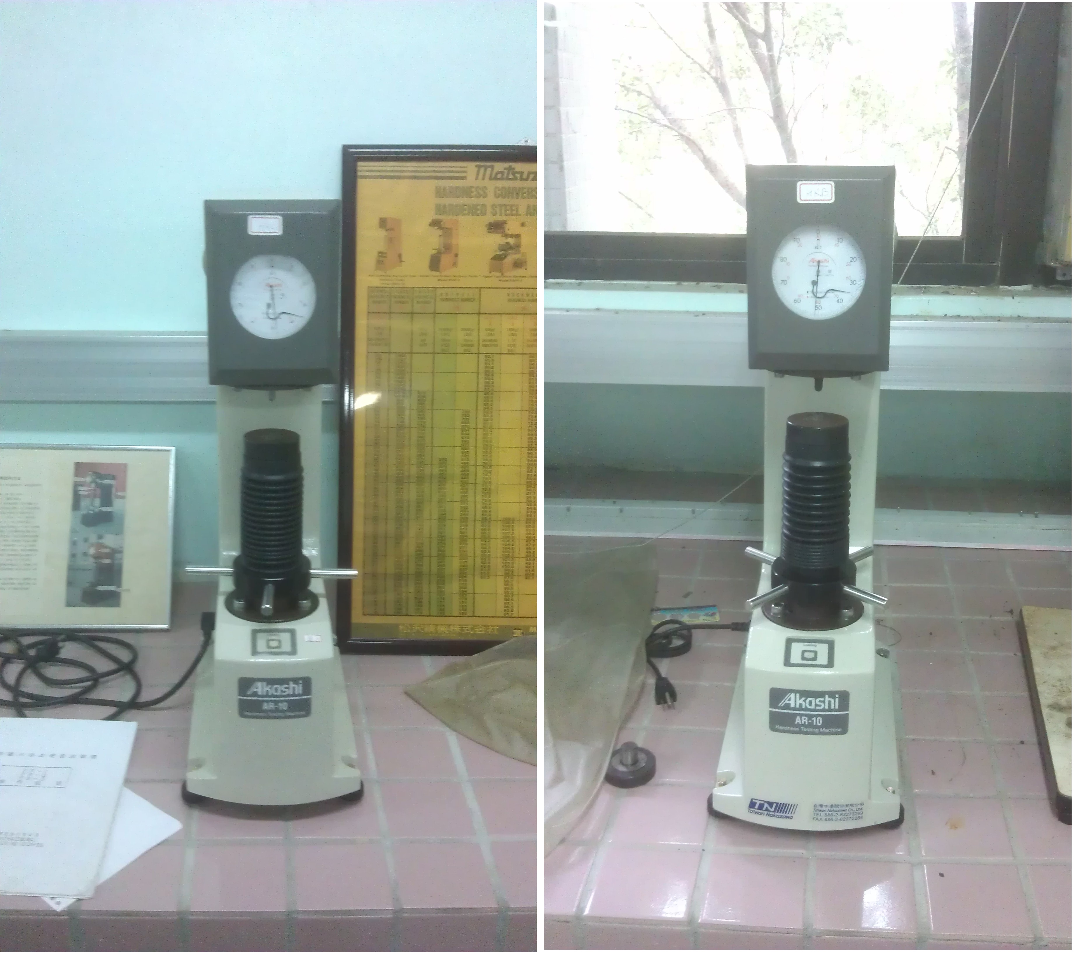  HRC  HRB
指導教授 | 林樹均教授 | TEL | (03)5715131#42620 |  | E-MAIL | sjlin@mx.nthu.edu.tw
管理人員 | 鍾宇翔 | TEL | (03)5715131#42621 |  | E-MAIL | standlyhappy@hotmail.com.tw

